
TÍTULO
Práctica
Mario Sánchez Barroso
2º CFGS DAM
IES Profesor Juan Antonio Carrillo Salcedo
Índice
Proyecto BBDD SQLite - CarLog 3
Concesionario de Coches (Gestión de Stock) 3
Tablas: 3
Relaciones (1-N): 3

Proyecto BBDD SQLite - CarLog

Concesionario de Coches (Gestión de Stock)

Tablas:
Marcas: id_marca, nombre (Toyota, Ford), pais, telefono_soporte.
Proveedores: id_proveedor, nombre_empresa, email_contacto, dias_entrega.
Tipos_Motor: id_motor, nombre (Eléctrico, Diésel, Híbrido), impuesto_circulacion, etiqueta_ambiental.
Coches: id_coche, modelo, precio_venta, matricula, id_marca (FK), id_proveedor (FK), id_motor (FK).

Relaciones (1-N):
Una Marca tiene muchos modelos de Coches.
Un Proveedor suministra muchos Coches.
Un Tipo de Motor se usa en muchos Coches.

Diagrama de clases
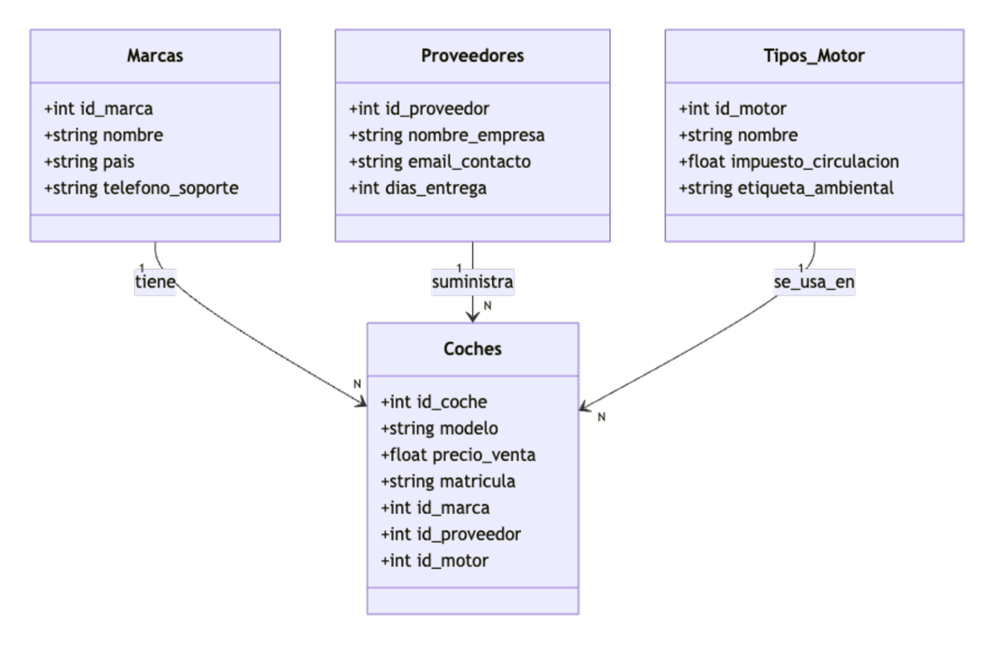

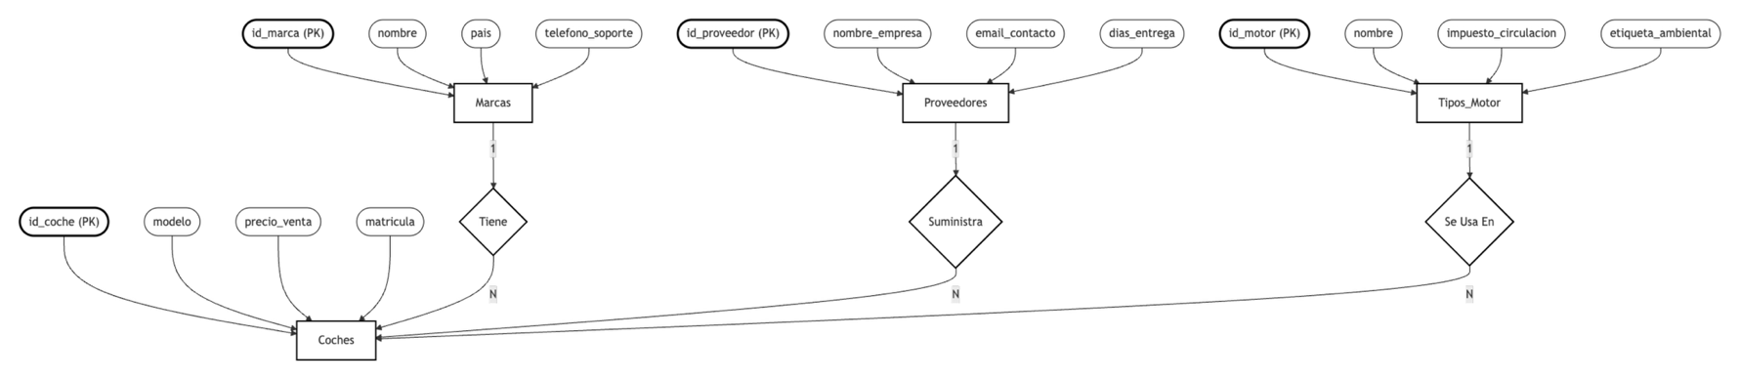
Diagrama Entidad-Relación

